






ГЛАВНЫЕ МЕРОПРИЯТИЯ ДЛЯ ПРОФЕССИОНАЛОВ РИТЕЙЛА



Межрегиональный форум бизнеса и власти

23 - 25 АВГУСТА

УФА
Конгресс-холл Торатау

Межрегиональный форум бизнеса и власти

15 - 17 НОЯБРЯ

НОВОСИБИРСК
Экспоцентр

Международный форум электронной коммерции и ритейла

10 - 11 ОКТЯБРЯ

МОСКВА,
Конгресс-центр ЦМТ

Межрегиональный форум бизнеса и власти

25 - 26 СЕНТЯБРЯ

ВЛАДИВОСТОК
www.retaildays.ru
> ЗАПЛАНИРУЙ УЧАСТИЕ < 2

региона
3


8000+
участников
100+
торговых сетей

75+
деловых мероприятий
250+
спикеров

3
retaildays.ru

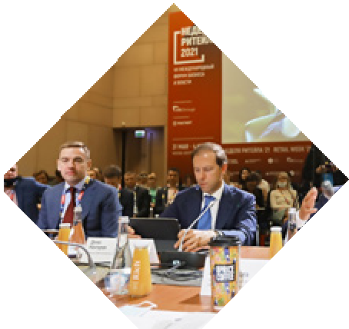Деловая программа каждого из межрегиональных форумов «Дни Ритейла» состоит из более чем 20 экспертных и аналитических сессий. В первый день каждого из форумов пройдет пленарное заседание с участием представителей федеральных и региональных
органов власти.

Представители власти и ритейла, поставщики и эксперты обсудят тренды потребительского рынка, а также обменяются лучшими практиками работы в условиях новой реальности в тематических сессиях по следующим направлениям:

- ЛОГИСТИКА
- МАРКЕТИНГ
- ТЕХНОЛОГИИ
- ECOM
- ТУРИЗМ
- HR
- HORECA
- CTM

4

ОСНОВНЫЕ СЕССИИ ДЕЛОВОЙ ПРОГРАММЫ ФОРУМОВ «ДНИ РИТЕЙЛА» С АКТУАЛЬНЫМИ ВОПРОСАМИ, КОТОРЫЕ БУДУТ РАССМАТРИВАТЬСЯ В РАЗРЕЗЕ КАЖДОГО РЕГИОНА:

ПЛЕНАРНОЕ ЗАСЕДАНИЕ С УЧАСТИЕМ МИНПРОМТОРГА РОССИИ

ПОТРЕБИТЕЛЬСКИЙ РЫНОК В УСЛОВИЯХ НЕОПРЕДЕЛЕННОСТИ. ОБЕСПЕЧЕНИЕ ТОВАРНОЙ БЕЗОПАСНОСТИ РЕГИОНА.
Вопросы для обсуждения:
  - Аналитические данные и оценка обеспеченности товарами в регионе: продовольственная и непродовольственная безопасность;
  - Международная логистика: что получилось решить, где сохраняются открытые вопросы?
  - Меры государственной финансовой и налоговой поддержки субъектов розничной торговли;
  - Развитие несетевых форматов торговли (оптово-розничных рынков, ярмарок).

5
retaildays.ru

ОСНОВНЫЕ СПИКЕРЫ МЕЖРЕГИОНАЛЬНЫХ ФОРУМОВ «ДНИ РИТЕЙЛА»



Виктор Евтухов
Статс-секретарь – заместитель Министра промышленности и торговли Российской Федерации
Никита Кузнецов
Директор департамента развития внутренней торговли Минпромторга России
Андрей Карпов
Президент Российской ассоциации экспертов рынка Ритейла
Анна Лебедева
Исполнительный директор Ассоциации
«Маркетинг в ритейле»
Дмитрий Востриков
Исполнительный директор
«Руспродсоюз»
Артем Соколов
Президент Ассоциации компаний интернет-торговли



Протасов Максим
Руководитель «Российская Система Качества»
Владлен Максимов
Президент Ассоциации малоформатной торговли России
Иван Бабухадзе
Директор Союза независимых сетей России
Игорь Бухаров
Президент Федерации Рестораторов и Отельеров России
Сиражудин Нуралиев
Генеральный директор Союза рынков России, руководитель Консультационного научно- методического центра Центросоюза России, д.э.н., профессор
Константин Локтев
Директор по работе с ритейлом NielsenIQ Россия

6
retaildays.ru


23 - 25 Августа
УФА
Конгресс-холл Торатау

О форуме «Дни Ритейла в Приволжье»
ufa2023.retaildays.ru

«Дни Ритейла в Приволжье» - площадка для профессионального диалога представителей власти и ритейла, ключевых экспертов отрасли, поставщиков и производителей, а также независимых экспертов потребительского рынка.
Площадкой для проведения станет Конгресс-холл «Торатау» — крупнейший выставочный комплекс Приволжского федерального округа.
Главными событиями форума станут два бизнес дня, в рамках которых пройдут экспертные и аналитические сессии. Помимо деловой программы, ритейлеры, принимающие участие в Форуме, посетят ведущие предприятия Башкортостана.
В финальный день Форума пройдет Сабантуй, который создаст атмосферу для неформального общения и позволит насладиться национальной культурой и традициями.

retaildays.ru ⁷

ОРГАНИЗАТОРЫ





При поддержке














retaildays.ru ⁸

СПИКЕРЫ МЕЖРЕГИОНАЛЬНОГО ФОРУМА
«ДНИ РИТЕЙЛА В ПРИВОЛЖЬЕ»



Никита Кузнецов
Директор Департамента развития внутренней торговли Минпромторга России
Андрей Назаров
Премьер-министр Республики Башкортостан
Алексей Гусев
Министр торговли и услуг Республики Башкортостан
Андрей Карпов
Председатель правления Российской Ассоциации экспертов рынка ритейла
Иван Бабухадзе
Директор Союза независимых сетей России



Игорь Бухаров
Президент Федерации Рестораторов и Отельеров России
Дмитрий Востриков
Исполнительный директор Ассоциации производителей и поставщиков продовольственных товаров «Руспродсоюз»
Сиражудин Нуралиев
Генеральный директор Союза рынков России, д.э.н., профессор
Анна Лебедева
Исполнительный директор Ассоциации
«Маркетинг в ритейле»
Владлен Максимов
Президент Ассоциации малоформатной торговли России

retaildays.ru ⁹

ПАРТНЕРСКИЕ ПАКЕТЫ

Наименование | Стоимость пакета
Генеральный партнер | 1 000 000 руб.
Официальный партнер | 750 000 руб.
Партнер | 500 000 руб.
Организатор сессии | 300 000 руб.
Партнер сессии | 200 000 руб.
Спикер сессии | 100 000 руб.
СТОИМОСТЬ УЧАСТИЯ В ЭКСПОЗИЦИИ
Стоимость участия складывается из стоимости регистрационного взноса экспонента и стоимости выставочной площади (оборудованной или необорудованной)

Регистрационный взнос экспонента | 16 000 руб.
Необорудованная выставочная площадь | 8 000 руб./м2
Оборудованная выставочная площадь | 15 000 руб./м2

Информацию о свободных стендах можно уточнить в дирекции форума: info@retailevent.ru или +7 495 323 71 07
retaildays.ru ¹⁰


25 - 26 Сентября

ВЛАДИВОСТОК

О форуме «Дни Ритейла в Приморье»
retaildays.ru

«Дни Ритейла в Приморье» - форум соберет ведущих экспертов и представителей розничной индустрии, чтобы обсудить современные вызовы и возможности, а также обменяться опытом и знаниями. Розничные компании
и поставщики получат ценные идеи и стратегии, которые помогут эффективно адаптироваться к новой реальности и успешно развиваться на рынке.
В рамках Форума пройдут панельные дискуссии, круглые столы, презентации и мастер-классы, где участники смогут обсудить вопросы маркетинга, логистики, технологий, управления персоналом и другие актуальные темы, влияющие на розничную торговлю.

retaildays.ru ¹¹

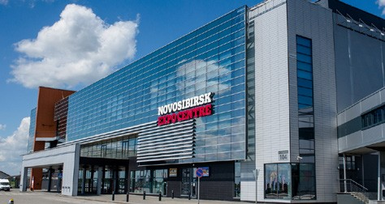
15 - 17 Ноября
НОВОСИБИРСК
Экспоцентр

О форуме «Дни Ритейла в Сибири»
retaildays.ru

«Дни ритейла в Сибири» — отраслевое мероприятие для профессионалов и экспертов в ритейле Сибирского федерального округа.
Форум соберет представителей розничных компаний, поставщиков, предпринимателей и экспертов, создаст благоприятную атмосферу для обмена опытом, обсуждения вызовов и перспектив развития розничной индустрии региона.
В рамках мероприятия будет организована выставочная экспозиция, которая станет площадкой для презентаций, демонстраций и обмена опытом между участниками форума и представителями компаний.

retaildays.ru ¹²

retaildays.ru

RETAIL EXPO

В рамках межрегиональных форумов пройдут выставочные экспозиции технологий и решений для розничной торговли.

4 причины принять участие:
ПРЕЗЕНТОВАТЬ ДОСТИЖЕНИЯ
И ПЕРСПЕКТИВНЫЕ РАЗРАБОТКИ
НАЙТИ НОВЫХ КЛИЕНТОВ
ПОДДЕРЖАТЬ ПОЛОЖИТЕЛЬНЫЙ ИМИДЖ КОМПАНИИ

ЗАКЛЮЧИТЬ СДЕЛКУ

13



ИЮНЬ 2024
В 2024 году форум Неделя Российского Ритейла пройдет уже в 10-й раз, отмечая значимый юбилей и подтверждая свою репутацию в качестве ведущего события в отрасли розничной торговли.
Ежегодно Неделя Российского Ритейла привлекает внимание тысяч участников и становится площадкой для обмена передовыми практиками и стратегиями успешных компаний розничной торговли.
За прошедшие годы Форум стал источником вдохновения, инноваций и смелых идей, которые помогают формировать будущее ритейла в России и за ее пределами.

МОСКВА, ЦМТ

14
retaildays.ru


15


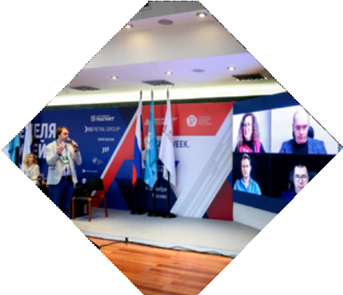+7 (495) 323-71-07
info@retailevent.ru

